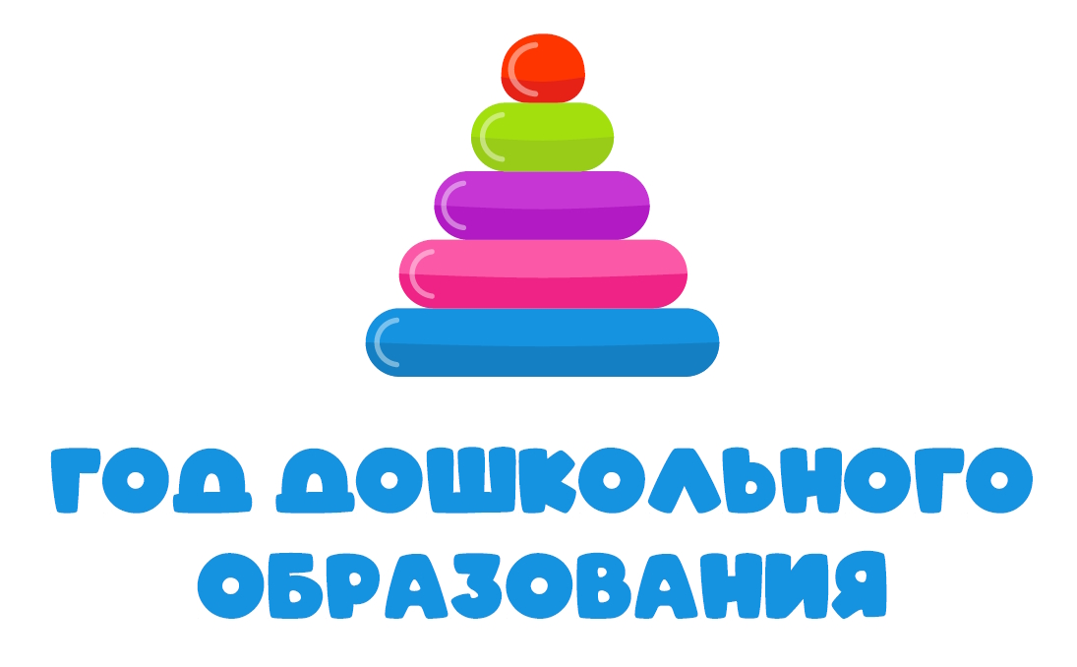

2026 год объявлен Министерством просвещения Российской Федерации Годом дошкольного образования в системе образования. Эта инициатива направлена на повышение качества воспитания и развития дошкольников, улучшение инфраструктуры детских садов и поддержку педагогов.
План мероприятий Года дошкольного образования в 2026 году, утвержденный Министром просвещения Российской Федерации, С.С. Кравцовым
Подписаться на новости Министерством просвещения Российской Федерации
«Дошкольное образование – это прочный фундамент, на котором строится будущее ребенка. Именно воспитатели помогают детям развить социальные навыки, наладить общение со сверстниками, прививают интерес к изучению окружающего мира. Отмечу также, что именно в раннем возрасте формируются базовые знания и умения, необходимые для успешного освоения школьной программы. Мы продолжим обеспечивать каждому ребенку доступ к качественному дошкольному образованию, создавать условия для всестороннего развития подрастающего поколения», – сообщил Министр просвещения РФ Сергей Кравцов.
Главная концепция года — детский сад как среда для роста, игры, инициативы и сотрудничества, в которой:
• каждый ребёнок ощущает свою значимость и успехи;
• воспитатель совершенствует свои профессиональные и личностные качества;
• семья активно участвует в образовательном процессе;
• окружение способствует развитию самостоятельности и творческих способностей детей.
Слоган года: «Дошкольное образование — залог будущего»
Цель: повышение качества дошкольного образования через развитие профессионализма педагогов, обновление образовательной среды и укрепление взаимодействия с родителями.
Основные задачи:
• приведение образовательного процесса в соответствие с ФОП ДО;
• повышение профессиональных навыков воспитателей;
• стимулирование инициативы и самостоятельности у детей;
• развитие партнёрских отношений с родителями;
• создание положительного имиджа детского сада;
• обновление развивающей предметно-пространственной среды с учётом интересов и потребностей детей.
Так, в 2026 году в регионах России продолжится поэтапное внедрение Программы просвещения родителей дошкольников. К 2030 году планируется охватить реализацией Программы просвещения родителей все субъекты Российской Федерации.
Брендбук "Год дошкольного образования 2026"
Федеральный план мероприятий "Года дошкольного образования 2026"
Муниципальный план мероприятий «Года дошкольного образования 2026»

